Con fundamento en lo dispuesto en los artículos 1.1, 1.4, 2.2, del 23 al 33 de la Ley de Compras Gubernamentales Enajenaciones y Contratación de Servicios del Estado de Jalisco y sus Municipios, siendo las 10:05 diez horas con cinco minutos del día 19 de Marzo del 2021, en las instalaciones que conforman las oficinas del Centro de Desarrollo Comunitario (Bella Vista) con domicilio en calle Av. Zapotlanejo 73-B colonia Bella Vista de esta Ciudad de Zapotlanejo Jalisco, se reunió el Comité de Adquisiciones, previamente convocados.
La presente sesión ordinaria se celebra conforme al siguiente orden del día:

- Lista de asistencia
- Declaración de Quórum Legal
- Análisis, en su caso Fallo de la Licitación Pública Nacional número 001/2021 “Servicio de Póliza de Seguro para Parque Vehicular, del Municipio de Zapotlanejo, Jalisco”.
- Adquisición para el Servicio de Seguro de Vida para elementos de Seguridad Ciudadana, Movilidad Urbana y Protección Civil.
- Informe de compras relacionadas por la contingencia por COVID-19; al 17 de marzo del 2021. Acuerdo por el que se establecen las medidas preventivas para implementar la mitigación y control de los riesgos para la salud, que implica la enfermedad por el virus SARS.CoV2.
- Informe de compras por adjudicación Directa.
- Puntos Varios.

DESARROLLO DE LA SESION

C. Lic. Ramiro Franco Anguiano: Buenos días, agradezco a los presentes su asistencia y disposición para llevar a cabo esta sesión, iniciando con el primer punto del orden del día.

PRIMER PUNTO: Lista de asistencia.
C. Lic. Ramiro Franco Anguiano: Según el orden del día en el primer punto, lista de asistencia, contamos con la presencia de los miembros del Comité de Adquisiciones, como consta en la lista de asistencia, los C.C.: Mtra. Ileana Roxana Jacobo Torres, Coordinadora General de Administración e Innovación Gubernamental Suplente del Presidente del Comité de Adquisiciones, Luis Manuel Gómez Reynoso, Administrador Grupo de los 100 Vocal, , Gamaliel Pérez Martínez, Industriales Textiles de Zapotlanejo, Benjamín Padilla Gutiérrez, Asociación de Policultores de Zapotlanejo Jalisco Vocal, Francisco Marroquín de la Torre, Asociación de Ganaderos de Zapotlanejo Jalisco Vocal, José Cervantes Padilla, Cooperativa de Queseros de Santa Fe Vocal, Lic. José Rosario Camarena Hermosillo, Representante de la Contraloría Ciudadana, y Lic. Ramiro Franco Anguiano, Secretario Técnico de este H. Comité de Adquisiciones.

SEGUNDO PUNTO: Declaración de quorum legal y apertura de la sesión.
Lic. Ramiro Franco Anguiano: Acto seguido y conforme al desahogo del segundo punto del orden del día, se comprueba que existe quorum legal requerido para sesionar, por lo cual se declara aperturada a la sesión.

TERCER PUNTO: Análisis, en su caso Fallo de la Licitación Pública Nacional Número 001/2021 “Servicio de Póliza de Seguro para Parque Vehicular, del Municipio de Zapotlanejo, Jalisco”.

Mtra. Ileana Roxana Jacobo Torres: Informa que participaron cuatro empresas para la licitación la empresa Quálitas Compañía de Seguros S.A. de C.V, la empresa Seguros El Potosí S.A, la empresa HDI Seguros S.A. DE C.V, y la empresa GNP Seguros Grupo Nacional Provincial, S.A.B; estas cuatro empresa nos hicieron entrega de propuesta técnica y su propuesta económica, para que ustedes como comité las revisen; de acuerdo a las bases de licitación es anotar quien esta cumpliendo con las especificaciones respecto a las características de las bases de licitación y que se hace a través de los 8 anexos que se solicitan en las bases;
 | Quálitas Compañía de Seguros S.A. de C.V. | Seguros el Potosí, S.A. | HDI Seguros S.A. DE C.V. | GNP Seguros Grupo Nacional Provincial, S.A.B.
ANEXO 1 ESPECIFICACIONES | N/A | N/A | N/A | N/A
ANEXO 2 JUNTA DE ACLARACIONES | N/A | N/A | N/A | N/A
ANEXO 3 CARTA DE PROPOSICIÓN | CUMPLE | CUMPLE | CUMPLE | CUMPLE
ANEXO 4 ACREDITACIÓN. | CUMPLE | CUMPLE | CUMPLE | CUMPLE
ANEXO 5 PROPUESTA TÉCNICA | CUMPLE | CUMPLE | CUMPLE | CUMPLE
ANEXO 6 PROPUESTA ECONÓMICA | CUMPLE | CUMPLE | CUMPLE | CUMPLE
ANEXO 7 DECLARACIÓN DE INTEGRIDAD Y NO COLUSIÓN. | CUMPLE | CUMPLE | CUMPLE | CUMPLE
ANEXO 8 SECTOR Y ESTRATIFICACIÓN. | CUMPLE | CUMPLE | CUMPLE | CUMPLE

En el anexo 1 nosotros como convocantes anotamos que es lo que ocupamos que ellos nos coticen y el anexo 2 es la Junta de Aclaraciones que se llevó a cabo el día 12 de marzo del año en curso, y anotamos que N/A ya que estos 2 anexos dependen de nosotros y no los tenían que entregar las empresas, pero del anexo 3 al anexo 8 eso si no los tiene que entregar ellos en su propuesta técnica y propuesta económica las cuatro empresas cumplen, también se les solicito a las empresas que se manifiesten respecto a lo que estamos licitando si ellos están en la posibilidad o están de acuerdo en ofrecernos el servicio lo que son las coberturas, nosotros requerimos tres tipos de cobertura para nuestro parque vehicular la cobertura amplia con 104 unidades, la cobertura limitada con 50 unidades y la cobertura responsabilidad civil 20 unidades en total nos da un parque vehicular de 174 unidades, las empresas se manifiestan que si nos ofrecen el servicio de seguro para 174 unidades.
C. Gamaliel Pérez Martínez: Las unidades de la que se están hablando son vehículos, motocicletas, ambulancia, patrullas, camiones, pipas.

Lic. Ramiro Franco Anguiano: Si es todo el parque vehicular activo propiedad municipal.
C. José Cervantes Padilla: La cobertura amplia son todos los vehículos más nuevos
Lic. Ramiro Franco Anguiano: Si son los vehículos más nuevos, depende el uso de los vehículos y estado es la cobertura.
Mtra. Ileana Roxana Jacobo Torres: Este año nos hicieron identificar las unidades de seguridad pública por la cuestión de los equipamientos y ambulancias; en el anexo 1 esta especificado todo el parque parque vehicular a que cobertura pertenece.
 | UNIDAD DE MEDIDA | COBERTURA AMPLIA | COBERTURA LIMITADA | COBERTURA RESPONSABILIDAD CIVIL | TOTAL
Quálitas Compañía de Seguros S.A. de C.V. | POLIZA | 104 | 50 | 20 | 174
Seguros el Potosí, S.A. | POLIZA | 104 | 50 | 20 | 174
HDI Seguros S.A. DE C.V. | POLIZA | 104 | 50 | 20 | 174
GNP Seguros Grupo Nacional Provincial, S.A.B. | POLIZA | 104 | 50 | 20 | 174

TABLAS DE COBERTURA |  |  | Quálitas Compañía de Seguros S.A. de C.V. |  | Seguros el Potosí, S.A. |  | HDI Seguros S.A. DE C.V. |  | GNP Seguros Grupo Nacional Provincial, S.A.B.
POLIZA COBERTURA AMPLIA
COBERTURA | SUMA ASEGURADA | DEDUCIBLE/LIMITES | SUMA ASEGURA | DEDUCIBLE/LIMITES | SUMA ASEGURA | DEDUCIBLE/LIMITES | SUMA ASEGURA | DEDUCIBLE/LIMITES | SUMA ASEGURA | DEDUCIBLE/LIMITES
DAÑOS MATERALES | VALOR COMERCIAL | 5% | VALOR COMERCIAL | 5% | VALOR COMERCIAL | 5% | VALOR COMERCIAL | 5% | VALOR COMERCIAL | 10%
ROBO TOTAL | VALOR COMERCIAL | 5% | VALOR COMERCIAL | 5% | VALOR COMERCIAL | 0% en robo total excepto tsuru | VALOR COMERCIAL | 5% | VALOR COMERCIAL | 5%
ROBO EN AUTO PARTES | AMPARADA | 10% | AMPARADA | 10% | AMPARADA | 10% | AMPARADA | 10% | AMPARADA | 10%
GASTOS MEDICOS OCUPANTES | 250,000.00 | * | 250,000.00 | * | 250,000.00 | * | 250,000.00 | * | 250,000.00 | *
ASESORIA Y DEFENSA LEGAL | AMPARADA | * | AMPARADA | * | AMPARADA | * | AMPARADA | * | AMPARADA | *
ASISTENCIA VIAL EN EL CAMINO | AMPARADA | AMPARADA | AMPARADA | 3 EVENTOS POR AÑO COMO MINIMO | AMPARADA | AMPARADA | AMPARADA | 3 EVENTOS POR AÑO COMO MINIMO | AMPARADA | 3 EVENTOS POR AÑO COMO MINIMO
RESPONSABILIDAD CIVIL EN EXCESO POR FALLECIMIENTO | 1.000.000.00 | * | 1,000,000 |  | 1,000,000 | * | 1,000,000 |  | 1.000.000 | *
RESPONSABILIDAD CIVIL DAÑOS A BIENES Y PERSONAS | 2,000.000.00 | * | 2,000,000 |  | 2,000,000 | * | 2,000,000 |  | 2,000,000 | *
MUERTE ACCIDENTAL AL CONDUCTOR | 200,000.00 | * | 200,000 |  | 200,000 | * | 200,000 |  | 200,000 | *
PERDIDAS ORGANICAS AL CONDUCTOR | 200,000.00 | * | 200,000 |  | 200,000 | * | 200,000 |  | 200,000 | *
 |  |  | Quálitas Compañía de Seguros S.A. de C.V. |  | Seguros el Potosí, S.A. |  | HDI Seguros S.A. DE C.V. |  | GNP Seguros Grupo Nacional Provincial, S.A.B.
POLIZA COBERTURA LIMITADA
COBERTURA | SUMA ASEGURADA | DEDUCIBLE/LIMITES | SUMA ASEGURA | DEDUCIBLE/LIMITES | SUMA ASEGURA | DEDUCIBLE/LIMITES | SUMA ASEGURA | DEDUCIBLE/LIMITES | SUMA ASEGURA | DEDUCIBLE/LIMITES
DAÑOS MATERALES | NO APLICA | NO APLICA | NO APLICA | NO APLICA | NO APLICA | NO APLICA | NO APLICA | NO APLICA | NO APLICA | NO APLICA
ROBO TOTAL | VALOR COMERCIAL | 5% | VALOR COMERCIAL | 5% | VALOR COMERCIAL | 5% | VALOR COMERCIAL | 5% | VALOR COMERCIAL | 5%
ROBO EN AUTO PARTES | NO APLICA | NO APLICA | NO APLICA | NO APLICA | NO APLICA | NO APLICA | NO APLICA | NO APLICA | NO APLICA | NO APLICA
GASTOS MEDICOS OCUPANTES | 250,000.00 | * | 250,000.00 | * | 250,000.00 | * | 250,000.00 | * | 250,000.00 | *
ASESORIA Y DEFENSA LEGAL | AMPARADA | * | AMPARADA | * | AMPARADA | * | AMPARADA | * | AMPARADA | *
ASISTENCIA VIAL EN EL CAMINO | AMPARADA | AMPARADA | AMPARADA | 3 EVENTOS POR AÑO COMO MINIMO | AMPARADA | AMPARADA | AMPARADA | 3 EVENTOS POR AÑO COMO MINIMO | AMPARADA | 3 EVANTOS POR AÑO MINIMO
RESPONSABILIDAD CIVIL EN EXCESO POR FALLECIMIENTO | 1.000.000.00 | * | 1.000.000.00 |  | 1.000.000.00 | * | 1.000.000.00 |  | 1.000.000.00 | *
RESPONSABILIDAD CIVIL DAÑOS A BIENES Y PERSONAS | 2,000.000.00 | * | 2,000.000.00 |  | 2,000.000.00 | * | 2,000.000.00 |  | 2,000.000.00 | *
MUERTE ACCIDENTAL AL CONDUCTOR | 200,000.00 | * | 200,000.00 |  | 200,000.00 | * | 200,000.00 |  | 200,000.00 | *
PERDIDAS ORGANICAS AL CONDUCTOR | 200,000.00 | * | 200,000.00 |  | 200,000.00 | * | 200,000.00 |  | 200,000.00 | *
 |  |  | Quálitas Compañía de Seguros S.A. de C.V. |  | Seguros el Potosí, S.A. |  | HDI Seguros S.A. DE C.V. |  | GNP Seguros Grupo Nacional Provincial, S.A.B.
POLIZA COBERTURA R.C (RESPONSABILIDAD CIVIL)
COBERTURA | SUMA ASEGURADA | DEDUCIBLE/LIMITES | SUMA ASEGURA | DEDUCIBLE/LIMITES | SUMA ASEGURA | DEDUCIBLE/LIMITES | SUMA ASEGURA | DEDUCIBLE/LIMITES | SUMA ASEGURA | DEDUCIBLE/LIMITES
GASTOS MEDICOS OCUPANTES | 250,000.00 | * | 250,000.00 | * | 250,000.00 | * | 250,000.00 | * | 250,000.00 | *
ASESORIA Y DEFENSA LEGAL | AMPARADA | * | AMPARADA | * | AMPARADA | * | AMPARADA | * | AMPARADA | *
ASISTENCIA VIAL EN EL CAMINO | AMPARADA | AMPARADA | AMPARADA | 3 EVENTOS POR AÑO COMO MINIMO | AMPARADA | AMPARADA | AMPARADA | 3 EVENTOS POR AÑO COMO MINIMO | AMPARADA | 3 EVENTOS POR AÑO COMO MINIMO
RESPONSABILIDAD CIVIL EN EXCESO POR FALLECIMIENTO | 1.000.000.00 | * | ? NO LAS MENCIONA | ? NO LAS MENCIONA | 1.000.000.00 | * | 1.000.000.00 |  | 1.000.000.00 | *
RESPONSABILIDAD CIVIL COMPLEMENTARIA PERSONAS |  |  | 1,000,000.00 | 1,000,000.00

C. José Cervantes Padilla: Es muy parecido lo que te ofrecen de la cobertura limitada a la de responsabilidad civil, no es mucha la diferencia, pero la cobertura limitada cubre el robo.
Mtra. Ileana Roxana Jacobo Torres: Si de hecho ellos en la junta de aclaraciones nos hicieron varias preguntas y ya en su propuesta están incluidos porque si había varias cosas incluidas como el robo, y también en las motocicletas la cuestión de la atención médica, la quieren evadir porque saben que hay alto índice en accidentes causados por motocicletas, pero si nos cotizaron.
Lic. Ramiro Franco Anguiano: Hay unidades que no tenemos en nuestro parque vehicular con lo que se refiere el programa de toda máquina que son tráileres, camiones, pipas, eso lo esta asegurando el gobierno del estado tenemos algo igual unas motocicletas BMW que también no las proporciono el gobierno del estado, están otros vehículos que los tenemos en comodato que son del gobierno del estado que si pagamos el seguro, ya que el gobierno nos manda la póliza para realizar el pago ello licitan la póliza y ya nosotros hacemos el pago de la póliza.
Mtra. Ileana Roxana Jacobo Torres: En la cobertura de responsabilidad civil tenemos los vehículos que son la grúa, camión de bomberos, son equipos destinados a otro tipo de servicio como las cherokee ya de modelo antiguo y ya no entran en otra cobertura; estos fueron los porcentajes que se solicitaron en el anexo 1 así salieron las bases y en la junta de aclaraciones se realizó un cambio en deducible de cobertura amplia al 5%.
Lic. Ramiro Franco Anguiano: en la junta de aclaraciones estuvo presente Luis Manuel Gómez Reynoso y se dio cuenta del cambio realizado en el deducible de cobertura amplia.
Mtra. Ileana Roxana Jacobo Torres: Y asi fue como nos cotizaron las empresas 5% daños materiales, 5% robo total, 10% robo en autopartes, cobertura limitada aquí es donde nosotros insistimos ya que no todos te lo cotizan responsabilidad civil daños a bienes y personas, muerte accidental al conductor, perdidas orgánicas al conductor, pero si hubo quien no lo cotizara la que casi todos nos cotiza es responsabilidad en exceso por fallecimiento en la limitada.
C. Gamaliel Pérez Martínez: La actual empresa con la que se tiene la póliza, si lo trae cotizado.
Mtra. Ileana Roxana Jacobo Torres: Si lo cotiza la empresa actual que nos provee la póliza de seguro, es la segunda que se solicita el año pasado que se solicitó si hubo quien no lo cotizara y es la empresa que se encuentra todavía vigente y en la cobertura por responsabilidad civil nomas nos cotiza responsabilidad civil en exceso por fallecimiento, asistencia vial en el camino, asesoría y defensa legal y gastos médicos ocupantes, en el anexo 2 es la junta de aclaraciones son estas las especificaciones técnicas más detalladas que pedimos de los tres tipos de cobertura, compromisos, la separación de intereses, la vigencia de póliza que es a partir del 14 de abril 2021 al 14 de abril 2022, el uso del equipo aquí se detalló más el uso de las unidades y también respecto algunos elementos que estén amparados en la póliza que el jefe de patrimonio considera necesarios deben estar manifestados por parte de las empresas aseguradoras, que por cierto no pudo estar presente el área requirente que así lo pide la normatividad por una cuestión de salud de su papá, por eso se le disculpo la inasistencia en ese sentido, en la coberturas limites deducibles es donde más insistimos, los daños materiales al valor del 5% de autos comercial valor factura los primeros 12 vehículos de compras recientes no mayores a un mes de adquirido, se le pidió que nos cotizaran del año 2005 en adelante y si lo cotizaron porque lo preguntaron en la junta de aclaraciones, robo total valor total 5% y la empresa Seguros El Potosí ofrece el 0% excepto tsurus en la cobertura amplia, robo parcial por $100,000.00 por 20 % sobre el evento, valor de la cobertura de $1,000,000.00 en la perdida por vigencia reclamada anual.
Lic. Ramiro Franco Anguiano: En años anteriores nadie había cotizado esa cláusula robo parcial.
C. Gamaliel Pérez Martínez: Y se tiene historial de cuantos se han robado.
Lic. Ramiro Franco Anguiano: Bueno es robo parcial es que te robaron un espejo un ejemplo, pero no se tiene historial de siniestros de este tipo.
C. Gamaliel Pérez Martinez: Si no se tiene un historial de robo parcial quiere decir que no tiene caso adquirir esta cobertura.
Lic. Ramiro Franco Anguiano: Si se tiene que adquirir mas que nada para las unidades de seguridad y tránsito, si se da esos robos y generalmente como ellos firman un resguardo, para ayudarlos un poco, también existe gente malosa que los pueden agredir quebrar un cristal.
Mtra. Ileana Roxana Jacobo Torres: Todas las especificaciones y coberturas que se solicitaron van en favor a la convocante, al Ayuntamiento al parque vehicular y en su de quienes estén ocupando los vehículos, el anexo 2 es la junta de aclaraciones, el anexo 3 es una carta proposición donde manifiestan su deseo de participación y los compromisos que ellos adquieren todas las empresas lo presentaron correctamente, el anexo 4 es la acreditación como empresa su permiso como una empresa formal y como una empresa acreditada también lo presentaron todas las empresas, el anexo 5 es la propuesta técnica es lo que se analizó, la empresa Qualitas nos ofrece lo que solicitamos en la cobertura amplia y nos están ofreciendo 3 eventos por año como mínimo en asistencia vial en el camino, Seguros el Potosí nos ofrece lo que solicitamos pero nos hace referencia en robo total el 0% excepto Tsuru, HDI Seguros nos ofrecen lo mismo que solicitamos, igual nos ofrecen 3 eventos por año como mínimo en asistencia vial en el camino, GNP Seguros no ofrece lo que solicitamos solo que en la cobertura de daños materiales nos ofrecen un 10% no ofrecen el 5% que nosotros pedimos, igual en los 3 eventos por año como mínimo en asistencia vial en el camino, aquí seguros el Potosí nos ofrece todo lo que solicitamos.
Lic. Ramiro Franco Anguiano: Se me hace raro que la empresa GNP Seguros no esté ofreciendo en deducible comercial un 5%, ellos no estuvieron en la junta de aclaraciones y quiero pensar que no se percataron del cambio no revisaron el acta de junta de aclaraciones, pero eso si ya no es un error de nosotros y no lo podemos cambiar.
Mtra. Ileana Roxana Jacobo Torres: No esto ya ahorita no se puede cambiar.
Lic. José Rosario Camarena Hermosillo: La empresa El Potosí ampara todas las eventualidades.
Mtra. Ileana Roxana Jacobo Torres: Si todas; En la cobertura limitada nosotros pedimos daños materiales no aplica, robo total al valor comercial lo pedimos al 5%, Qualitas si no lo ofrece robo en auto partes no aplica, gastos medico $250,000.00, asesoría y defensa legal amparada, asistencia vial en el camino 3 eventos por año como mínimo, y en responsabilidad en exceso por fallecimiento $1,000,000.00, responsabilidad civil daños a bienes y personas $2,000,000.00, muerte accidental al conductor $200,000.00, perdidas orgánicas $200,000.00, Qualitas ofrece lo que solicitamos, Seguros El Potosí ofrece lo que solicitamos, nos hace mención en asistencia vial en el camino amparada, esto quiere decir que es libre, HDI Seguros nos ofrece lo que solicitamos, hacen referencia en asistencia vial en el camino 3 eventos por año como mínimo, GNP Seguros nos ofrece lo mismo que solicitamos igual menciona que en asistencia vial en el camino 3 eventos por año como mínimo, aquí la empresa El Potosí se distingue por la cobertura de asistencia vial en el camino, en la cobertura de responsabilidad civil nosotros pedimos gastos médicos ocupantes $250,000.00, asesoría y defensa legal “amparada”, asistencial vial en el camino “amparada” responsabilidad civil en exceso $1,000,000.00, Qualitas no ofrece 3 eventos por año como mínimo, la cobertura de responsabilidad civil en exceso por fallecimiento no la ofrecen, ellos agregaron un rubro que le nombran responsabilidad civil complementaria personas, por $1,000,000.00 sin embargo nosotros desconocemos si corresponde exactamente a lo que nosotros estamos solicitando en esa cobertura, como no nos hacen una recisión en su propuesta entonces la pusimos tal como ellos no la están cotizando y por ello también agregamos lo que nosotros solicitamos, Seguros el Potosí si nos ofrece lo que estamos solicitando, HDI Seguros igual el la cobertura de responsabilidad civil por exceso por fallecimiento no lo cotizan.
Lic. Ramiro Franco Anguiano: pregunta al comité que si están de acuerdo en hacer la aclaración con la empresa a que se refiere con la cobertura de responsabilidad civil complementaria personas.
Los C.C. Luis Manuel Gómez Reynoso, Gamaliel Pérez Martínez, José Cervantes Padilla, Francisco Marroquín de la Torre, y Benjamín Padilla Gutiérrez miembros del comité: Si estamos de acuerdo en que se le pregunta a la empresa a que se refiere con esta cobertura, para que quede aclarada esta cobertura de responsabilidad civil complementaria personas a que se refiere.
Mtra. Ileana Roxana Jacobo Torres: Entonces queda asentado en el acta que el punto que mencionas Ramiro y que aprueba el comité de la cobertura responsabilidad civil se aclare con el proveedor adjudicado para que quede establecido en el nuevo contrato, Seguros el Potosí ofrece lo que solicitamos, GNP Seguros ofrece lo que solicitamos, hace referencia en asistencia vial en camino 3 eventos por año como mínimo, si ya no existen dudas y/o comentarios seguimos con la propuesta económica, cabe mencionar que el techo presupuestal a través de oficio peticionado a la tesorería nos dice que la partida asignada a este rubro es de $1,600,000.00 incluyendo IVA, esto sería como nuestro techo presupuestal.

 | PRECIO UNITARIO | PRECIO UNITARIO | PRECIO UNITARIO | TOTAL | DERECHO DE POLIZA | SUB TOTAL | IVA | GRAN TOTAL
 | COBERTURA AMPLIA | COBERTURA LIMITADA | COBERTURA DE RESPONSABILIDAD CIVIL
Quálitas Compañía de Seguros S.A. de C.V. | $ 650,502.31 | $ 144,177.55 | $ 65,430.28 | $ 860,110.15 |  | $ 860,110.15 | $ 137,617.62 | $ 997,727.77 | Incluye todos los costos e impuestos involucrados pero no los desglosa
Seguros el Potosí, S.A. | $ 588,025.25 | $ 81,843.89 | $ 40,764.09 | $ 710,633.23 | $ 92,583.66 | $ 803,216.89 | $ 128,514.70 | $ 931,731.59
HDI Seguros S.A. DE C.V. | $ 665,716.37 | $ 172,669.54 | $ 47,366.14 | $ 885,752.05 | $ 78,300.00 | $ 964,052.05 | $ 154,248.33 | $ 1,118,300.38
GNP Seguros Grupo Nacional Provincial, S.A.B. | $ 635,547.66 | $ 163,359.85 | $ 37,344.99 | $ 836,252.50 |  | $ 836,252.50 | $ 133,800.40 | $ 970,052.90 | Incluye todos los costos e impuestos involucrados pero no los desglosa

Mtra. Ileana Roxana Jacobo Torres: la empresa Qualitas nos ofrece en cobertura amplia $650,502.31, cobertura limitada $144,177.55, responsabilidad civil $65,430.28, dando un total de estas tres cantidades l de $ 860,110,15 se abrió una columna llamada con derecho de póliza que serían los gastos que se generan a partir de los contratos algunos ya los incluyen en su sub total y otros no pero si nos los mencionan en el costo como es el caso de esta empresa que nos dice que ya están incluidos, dando un sub total de la misma cantidad por $860,110.15 más IVA $137,617.62 dando un gran total de $997,727.77; nos menciona que todos los precios y costos involucrados ya están incluidos pero no los desgloso, Seguros El Potosí nos ofrece en cobertura amplia $580,025.25, en la cobertura limitada $81,843.89, en la cobertura de responsabilidad civil $40,764.09, dando un total de estas tres cantidades $710,633.23, ellos nos desglosan el derecho de póliza por $92,583.66, dando un sub total de $803,216.89, mas IVA $128,514.70, dando un gran total de $931,731.59, HDI Seguros no ofrece en la cobertura amplia $665,716.37, cobertura limitada $172,669.54, cobertura responsabilidad civil $47,366.14, dando un total de estas tres cantidades de $885,752.05, derecho de póliza $78,300.00, dando un sub total de $ 964,052.05, mas IVA $154,248.33, dando un gran total de $1,118,300.38, GNP Seguros nos ofrece en cobertura amplia $635,547.66, cobertura limitada $163,359.85, cobertura de responsabilidad civil $37,344.99, dando un total de estas tres cantidades $836,252.50, dando un sub total igual de $836,252.50, mas Iva $133,800.40, dando un gran total de $970,052.90, pasamos a los criterios de evaluación para que ustedes agreguen los porcentajes.
 |  | CALIFICACIÓN | Quálitas Compañía de Seguros S.A. de C.V. |  | CALIFICACIÓN | Seguros el Potosí, S.A.
a) Cumplimiento de los requisitos legales y técnicos | 15% | 15% | CUMPLE | CUMPLE CON APARTADO 6, 7 .1 ADEMAS ANEXA COPIA DE LA OPINION DE CUMPLIMIENTO DEL SAT | 15% | CUMPLE | CUMPLE CON APARTADO 6, 7 .1 ADEMAS ANEXA COPIA DE LA OPINION DE CUMPLIMIENTO DEL SAT
b) Garantía/Infraestructura para el cumplimiento (Registro ante la Comisión Nacional de Seguros y Fianzas) | 25% | 25% | CUMPLE | CARTA COMPROMISO MAS CERTIFICACION DE COMISION DE SEGUROS Y FIANZAS | 25% | CUMPLE | PRESENTA AUTORIZACION DE LA COMISION DE SEGUROS Y FIANZAS
c) Tiempos de entrega y Estándares Servicio (Anexo 6) | 15% | 15% | CUMPLE | PRESENTAN CARTA RELACION DE LLEGADA DE AJUSTADORES RED DE SERVICIOS Y AJUSTADORES | 15% | CUMPLE | ANEXO 5, CARTA DE CUMPLIMIENTO DE OBLIGACIONES, CURRICULUM
d) Experiencia | 10% | 10% | CUMPLE | PRESENTAN CURRICULUM | 10% | CUMPLE | PRESENTA CURRICULUM
e) Beneficios adicionales y valores agregados | 10% | 10% | CUMPLE | PRESENTAN ESCRITO DE PLATICAS Y ATENCION PERSONALIZADA | 10% | CUMPLE | COBERTURAS ADICIONALES 0% DE DEDUCIBLE EN ROBO TOTAL PARA AUTOS Y PICKUPS A EXPEDICION DE (TSURUS), MULTAS Y CORRALONES, RC CRUZADA
f) Precio y descuento ofertado | 25% | 20% | CUMPLE | PRESENTA PROPUESTA ECONOMICA, NO MENCIONA DESCUENTO | 25% | CUMPLE | ANEXO 6 PROPUESTA ECONOMICA LOS GASTOS DE EXPEDICION POR $52,775.00 Y EL RECARGO FRACCIONADO POR $39,808.66 SE CONTEMPLAN EN EL SUBTOTAL
 |  | 95% |  |  | 100% | $931,731.59

 |  | CALIFICACIÓN | HDI Seguros S.A. DE C.V. |  | CALIFICACIÓN | GNP Seguros Grupo Nacional Provincial, S.A.B.
a) Cumplimiento de los requisitos legales y técnicos | 15% | 15% | CUMPLE | CUMPLE CON APARTADO 6, 7 .1 ADEMAS ANEXA COPIA DE LA OPINION DE CUMPLIMIENTO DEL SAT | 15% | CUMPLE | CUMPLE CON APARTADO 6, 7 .1 ADEMAS ANEXA COPIA DE LA OPINION DE CUMPLIMIENTO DEL SAT
b) Garantía/Infraestructura para el cumplimiento (Registro ante la Comisión Nacional de Seguros y Fianzas) | 25% | 25% | CUMPLE | CARTA COMPROMISO MAS CERTIFICACION DE COMISION DE SEGUROS Y FIANZAS | 25% | CUMPLE | CARTA COMPROMISO MAS CERTIFICACION DE COMISION DE SEGUROS Y FIANZAS
c) Tiempos de entrega y Estándares Servicio (Anexo 6) | 15% | 15% | CUMPLE | RELACION DE TIEMPOS DE RESPUESTA | 15% | CUMPLE | PRESENTA DIAGRAMA DE PROCEDIMIENTO DE ANTENCION Y MANUAL DE CONDICIONES GENERALES
d) Experiencia | 10% | 10% | CUMPLE | PRESENTA CURRICULUM | 10% | CUMPLE | PRESENTA CURRICULUM
e) Beneficios adicionales y valores agregados | 10% | 10% | CUMPLE | MUESTRA EL MISMO DOCUMENTO QUE INCISO C | 5% | NO CUMPLE | NO ANEXA DOCUMENTOS
f) Precio y descuento ofertado | 25% | 15% | CUMPLE | ANEXO 6 PROPUESTA ECONOMICA | 20% | CUMPLE | ANEXO 6 PROPUESTA ECONOMICA LA COTIZACION INCLUYE TODOS LOS COSTOS E IMPUESTOS INVOLUCRADOS POR QUE UNA VEZ PRESENTADA LA PROPUESTA NO SE INCLUIRA NINGUN COSTO EXTRA
 |  | 90% |  |  | 90%

Mtra. Ileana Roxana Jacobo Torres: para los criterios de evaluación tomamos en cuenta seis incisos del a) a la f), el inciso a) es el cumplimiento de los requisitos legales y técnico, el inciso b) es la garantía y agregamos la infraestructura para el cumplimiento además ante el registro de la comisión nacional de seguros y fianzas en este inciso se les insistió a los licitantes que ellos nos argumentaban que de acuerdo a la normatividad que los rige que ellos no pueden ofrecer garantías monetarias, no debe haber un depósito sin embargo la ley de compras gubernamentales lo determina que cualquier licitación debe tener una garantía entonces nosotros les comentamos que nos presenten el registro ante la comisión nacional de seguros y fianzas y un manifiesto de escrito libre donde digan que se comprometen a garantizar la póliza, en el cazo del proveedor adjudicado ya será tarea del área jurídica determinar cuál sería el instrumento para que ellos garanticen la póliza.
C. Gamaliel Pérez Martinez: Y como se manejo con el actual proveedor.
Lic. Ramiro Franco Anguiano: La comisión nacional de seguros y fianzas si no te da una autorización o algún permiso si no garantiza suficiente ante ellos para poder otorgar esa licencia que te permite ejercer estas acciones que es la venta de seguros, por eso cuando eso se da de las garantías dijimos o me presentas tu registro ante la comisión nacional de seguros y fianzas de hecho en la junta aclaratoria hubo unas preguntas en ese sentido que decían que no podían dar una fianza por eso tenemos nuestro registro en la comisión nacional de seguros y fianzas.
Mtra. Ileana Roxana Jacobo Torres: El inciso c) son los tiempos de entrega y estándares de servicio, les pedimos que nos presentaran escritos acerca de sus tiempos de llegada a los accidentes si pertenecen alguna red de atención lo que es que hacen convenios porque precisamente hemos tenido esos detalles de que duran horas y nos tiene que garantizar el servicio, nos agregaron un listado de algunos de sus ajustadores de empresas de hospitales de talleres, para nosotros saber que empresas son de esta red en el caso de Zapotlanejo, los demás incisos es el d) experiencia, e) beneficios adicionales y valores agregados, y el f) precio y descuento ofertado, aquí nada más seria que ustedes vayan dando el porcentaje ya vimos que la empresas cumplen en casi todo y la diferencia la encontramos en el precio, la empresa Quálitas cumple con todos los anexos en precio es la tercera que porcentaje siguieren para el inciso f)
C. Gamaliel Pérez Martínez: 20%
Mtra. Ileana Roxana Jacobo Torres: Para la empresa El Potosí que porcentaje en el inciso f)
C. Luis Manuel Gómez Reynoso: 25%
Mtra. Ileana Roxana Jacobo Torres: Para la empresa HDI Seguros que porcentaje en el inciso f)
C. Luis Manuel Gómez Reynoso: 15%
Mtra. Ileana Roxana Jacobo Torres: Para la empresa GNP Seguros que porcentaje en el inciso f)
C. Luis Manuel Gómez Reynoso: 20% y en el inciso e) 5% ya que no cumple

Lic. Ramiro Franco Anguiano: Como comentario el pago de la póliza se maneja en dos semestralidades donde se va ver en el área de Tesorera y con la empresa que quede adjudicada es que cabe la posibilidad que no se pague en dos semestralidades puede pagarse en una sola exhibición, ya que al mes de agosto no tenemos que tener ninguna deuda en esta administración por el término de la misma en el mes de septiembre, hablándolo con la empresa que quede adjudicada pueda bajar el precio adjudicado.
Lic. Ramiro Franco Anguiano: Terminando el punto de los porcentajes que ustedes otorgaron a las empresas participantes nos damos cuenta que la empresa que nos da el 100% de la calificación es Seguros el Potosí, por lo tanto les pido de manera nominal y verbal manifiesten dando el nombre de la empresa que deciden adjudicar:
C. Benjamín Padilla Gutiérrez: Seguros El Potosí.
C. Francisco Marroquín de la Torre: Seguros El Potosí
C. Gamaliel Pérez Martínez: Seguros El Potosí
C. José Cervantes Padilla: Seguros El Potosí
C. Luis Manuel Gómez Reynoso: Seguros El Potosí
Mtra. Ileana Roxana Jacobo Torres: Seguros El Potosí
Lic. Ramiro Franco Anguiano: Y así de manera unánime deciden ustedes dicha licitación se adjudica a la empresa Seguros El Potosí S.A.
Lic. Ramiro Franco Anguiano: Revisando la propuesta técnica de la empresa seguros El Potosí por el comentario antes mencionado del pago en una sola exhibición, la empresa tiene un recargo fraccionado por $39,808.66 si se realiza el pago de contado, nos hacen este descuento.

Lic. Ramiro Franco Anguiano: De acuerdo a la solicitud de comité de adquisiciones en el párrafo: “Los C.C. Luis Manuel Gómez Reynoso, Gamaliel Pérez Martínez, José Cervantes Padilla, Francisco Marroquín de la Torre, y Benjamín Padilla Gutiérrez miembros del comité: Si estamos de acuerdo en que se le pregunta a la empresa a que se refiere con esta cobertura, para que quede aclarada esta cobertura de responsabilidad civil complementaria personas a que se refiere” en llamada realizada al agente ofertante (Seguros El Potosí) aclara que queda cubierto la responsabilidad civil en exceso por fallecimiento y responsabilidad civil daños a bienes y personas.

CUARTO PUNTO: Adquisición para el Servicio de Seguro de Vida para elementos de Seguridad Ciudadana, Movilidad Urbana y Protección Civil.
Lic. Ramiro Franco Anguiano: Tenemos cuatro propuestas enviadas.
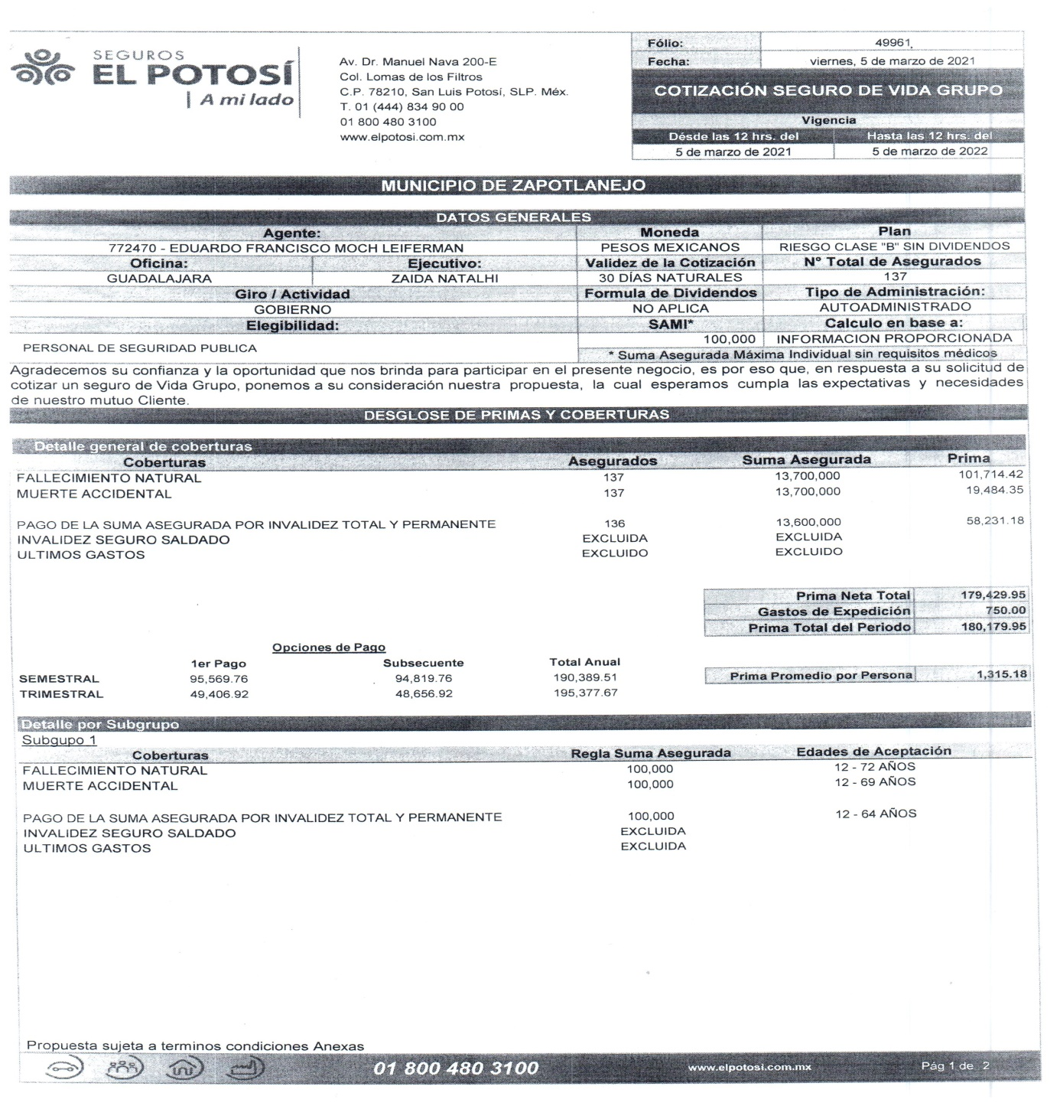
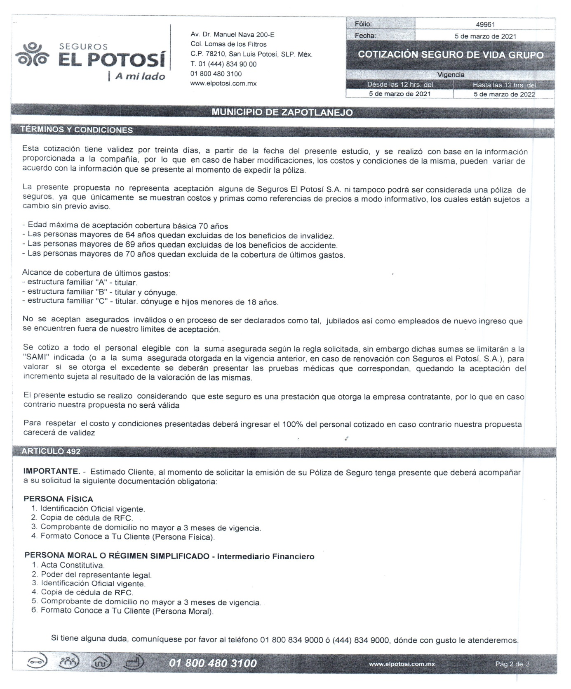
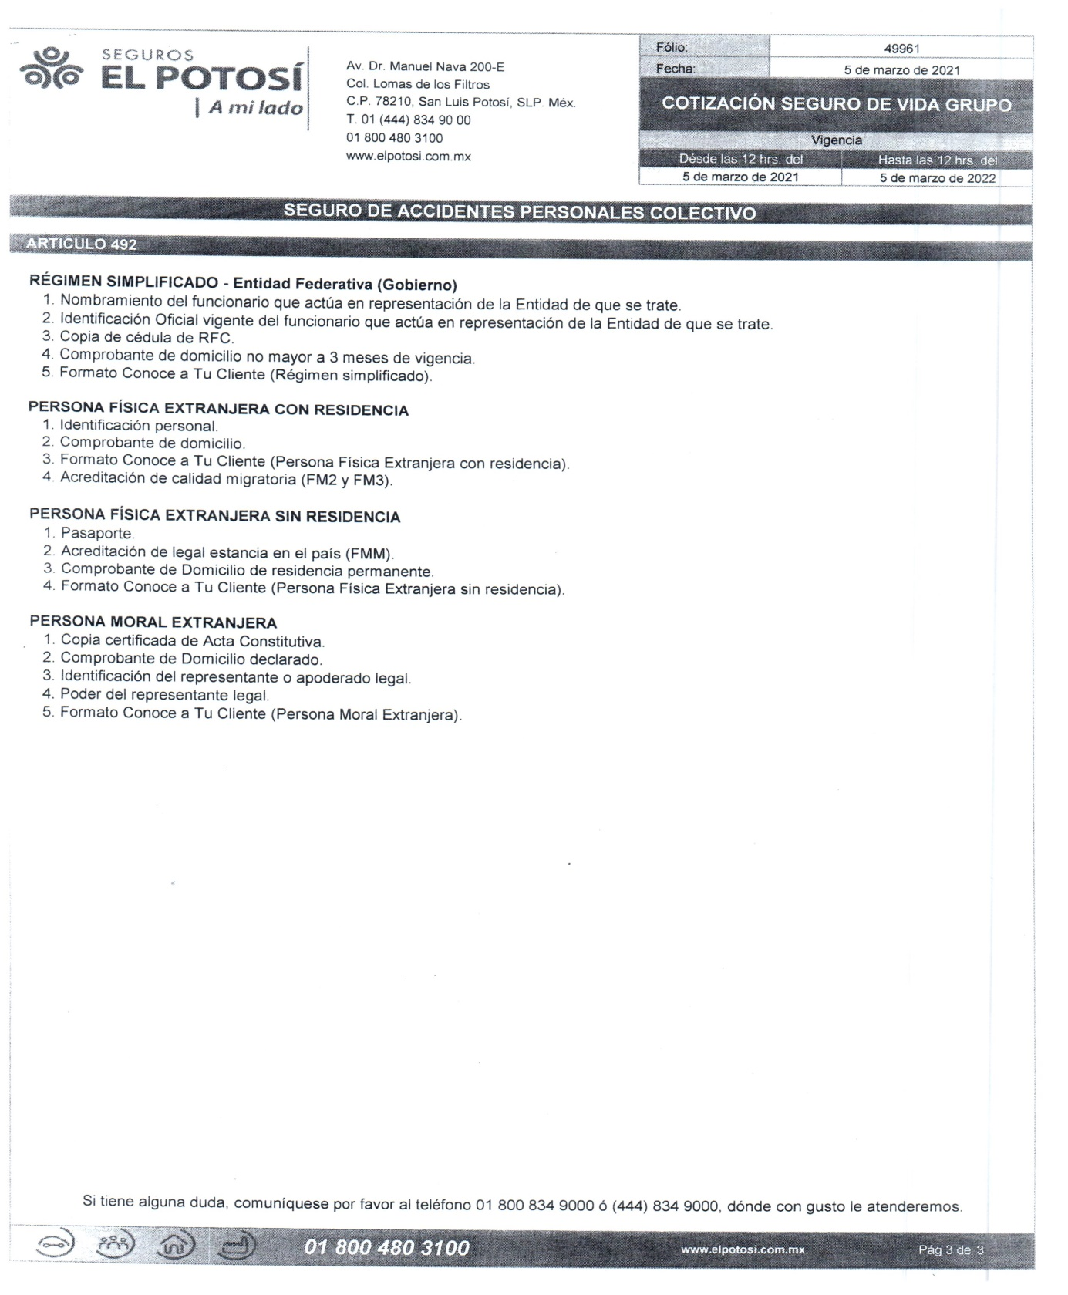
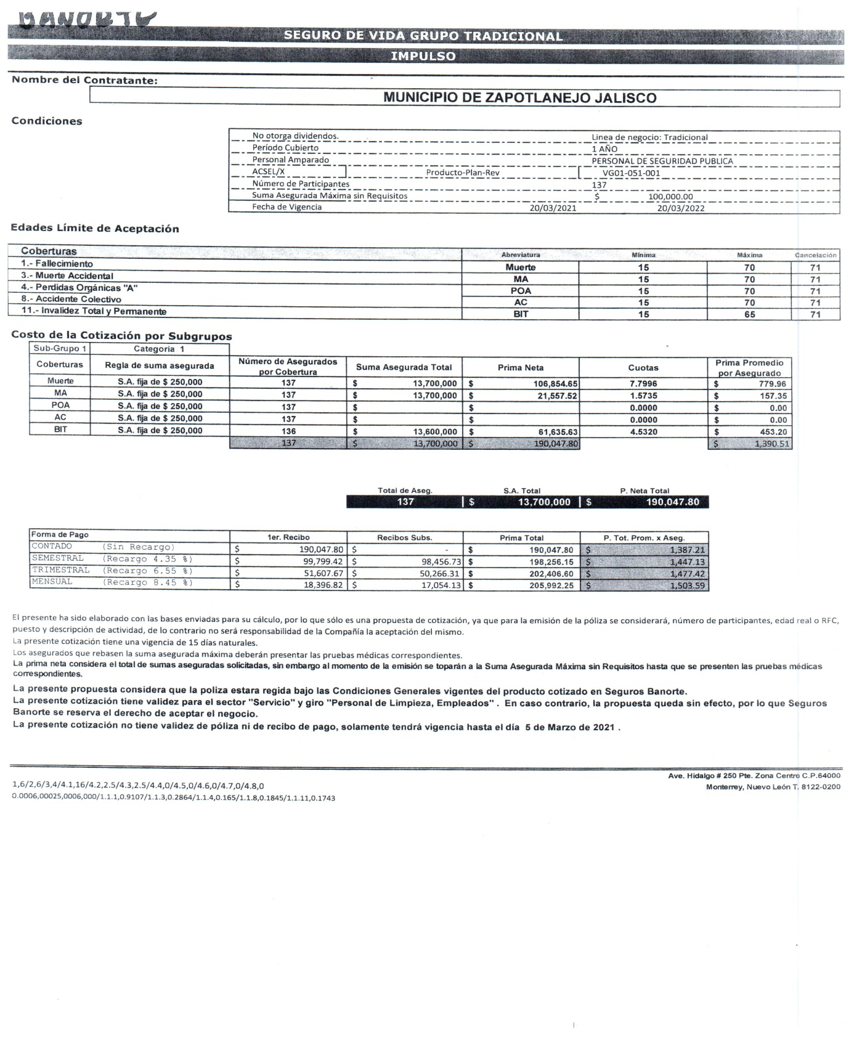
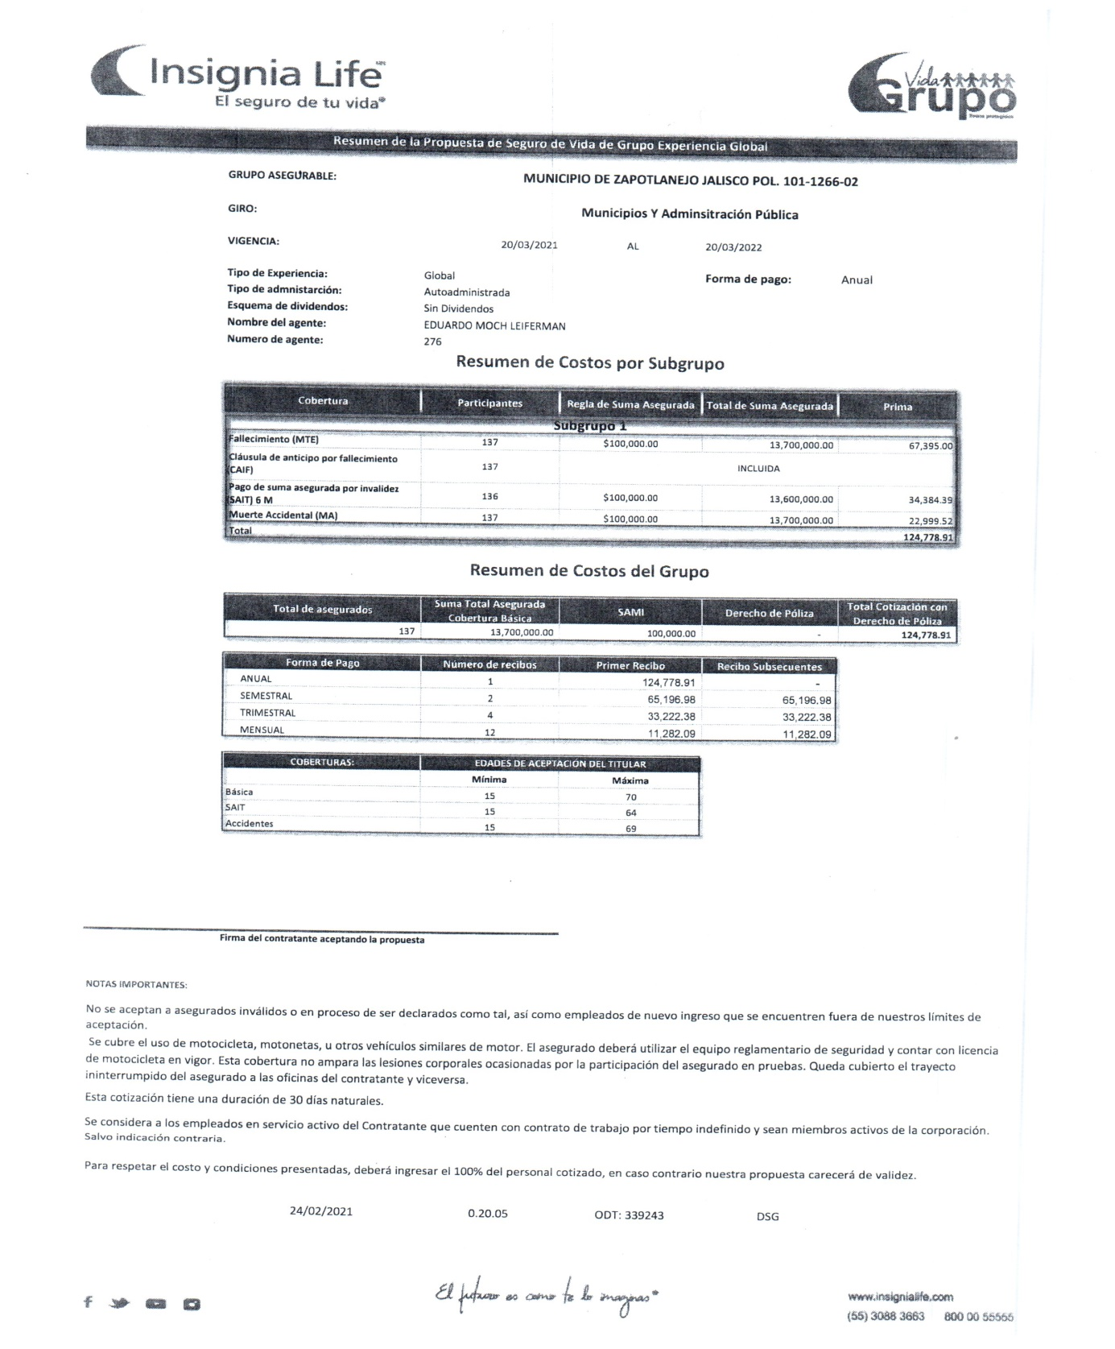
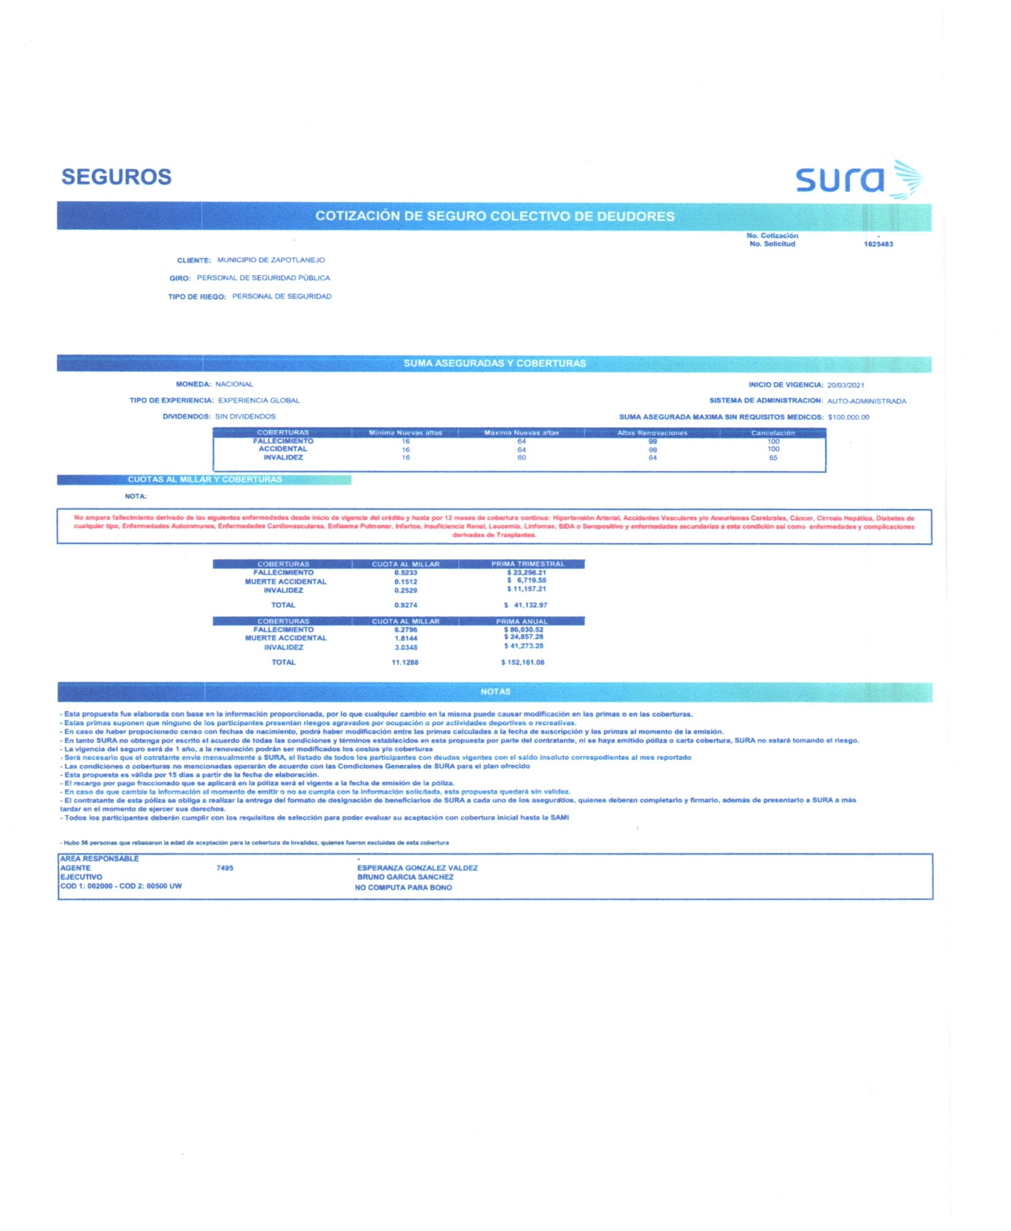

Lic. Ramiro Franco Anguiano: Este tipo de seguros le llaman auto administrado este seguro nosotros vamos a dar de alta 137 elementos como inicio de póliza, sin embargo podemos subir y podemos bajar de qué manera si un elemento se retira y se da de baja automáticamente y para el ingreso automáticamente también queda dado de alta en la póliza por lo pronto estamos cotizando para esta nueva póliza los 137 elementos entre las cuatro empresas.
Mtra. Ileana Roxana Jacobo Torres: Son elementos activos que se encuentran en las áreas de Seguridad Ciudadana, Movilidad Urbana y Protección Civil.
Lic. Ramiro Franco Anguiano: Es un seguro que nos da por cobertura por muerte $100,000.00 y por muerte accidental $200,000.00 nos cotiza la empresa El Potosí $180, 179,95 la empresa Banorte $190, 047.80 la empresa Insignia Life $124,778.91 la empresa Sura $152,161.08 todas amparan los mismos elementos, si están a bien de hacer la votación les pido de manera verbalmente nominal que me den el nombre de la empresa que deciden adjudicar:
C. Benjamín Padilla Gutiérrez: Insignia Life
C. Francisco Marroquín de la Torre: Insignia Life
C. Gamaliel Pérez Martínez: Insignia Life
C. José Cervantes Padilla: Insignia Life
C. Luis Manuel Gómez Reynoso: Insignia Life
Mtra. Ileana Roxana Jacobo Torres: Insignia Life
Lic. Ramiro Franco Anguiano: De acuerdo a la manifestación que ustedes decidieron queda asignada la compra de servicios de la póliza de seguro de vida para los elementos de seguridad ciudadana, movilidad urbana y protección civil a la empresa Insignia Life.

QUINTO PUNTO: Informe de compras relacionadas por la contingencia por COVID-19; al 17 de marzo del 2021. Acuerdo por el que se establecen las medidas preventivas para implementar la mitigación y control de los riesgos para la salud, que implica la enfermedad por el virus SARS.CoV2
Lic. Ramiro Franco Anguiano: hace de su conocimiento el reporte de las compras directas relacionadas por la pandemia en la sesión pasada se les informo hasta el 22 de febrero, y este reporte es hasta el 17 de marzo del presenta año, y se han adquirido 7compras relacionadas por el COVID-19, donde estamos comprando 300 pruebas de COVID-19, que se realizaron en la semana de la salud a raíz del día de la mujer, otro concepto son viniles impresos fueron etiquetas para frascos para los paquetes que contenía sanitizante, gel antibacterial y cubre bocas y se entregaron a los habitantes del municipio fueron 12,000 mil paquetes casa por casa 2,000 para las tiendas de ropa, y otros 2,000 para provisión, se compró 3 toneladas de gel antibacterial, también se compraron algunas espreas para la reparación de túneles sanitizantes, se compró embaces para gel antibacterial, cubre bocas, y se lleva un gasto de $6,783,302.09 esto es desde el 14 de marzo del 2020 al 17 de marzo del año en curso.
SEXTO PUNTO: Informe de compras por adjudicación Directa.
Lic. Ramiro Franco Anguiano: Informo el gasto por adjudicaciones directas, se compraron algunas bombas sumergibles para la rehabilitación del pozo del ocote de nuño, se adjudica de manera directa por la falta de agua, se realizó servicio de fabricación de kit de empate, servicio de motor sumergible 100 hp Altamira, servicios de bomba sumergible kor40-1000 del rebombe del pozo de san roque, se compraron 200 tambos para apoya a los habitantes que están pasando por escasez de agua por las comunidades donde pasa el tubo de la presa de calderón y esta misma está abasteciendo a Guadalajara, y llevando agua con pipas, ya que son 3000 tomas, se vuelve a informar sobre las compras de las pruebas de COVID-19 por el concepto de compra directa, se compraron 4 cisternas de rotoplas existe una diferencia de precio 2 de $41,760.00 y las otras 2 $38,455.53, ya que las últimas dos son semi nuevas en muy buen estado, se instalaron en determinados lugares para las personas que tengan la necesidad de agua surtan en sus botes, son cisternas de 10,000 litros, se compraron 20,000 cubre bocas que son los que se repartieron en los paquetes mencionados anteriormente, se compró un tiraje de 1000 libros titulados “Desvelos y Poemas de Betty Dávalos” es una compra directa porque es una cuestiones de propiedad intelectual.
REPORTE DE COMPRAS DIRECTAS
No. | ORDEN DE COMPRA | REQUISICION | OBJETO DEL GASTO | No. CFDI | NOMBRE DEL PROVEEDOR | FECHA | MONTO
1 | 7632 | OJ-3143 | BOMBA SUERGIIBLE CON DESCARGA DE 2" PARA EL POZO DEL OCOTE DE NUÑO | 917 | ALFREDO GONGALEZ CEBALLOS | 04/11/2020 | $57,100.00
2 | 2464 | OJ-3142 | SERVICIO DE REHABILITACION A POZO PROFUNDO, PARA REHABILITACION DEL POZO DEL OCOTE DE NUÑO | 918 | ALFREDO GONGALEZ CEBALLOS | 04/11/2020 | $63,800.00
3 | 2480 | 3655/2020 | SERVICIO DE FABRICACION DE KIT DE EMPATE, SERVICIO A MOTOR SUMERGIBLE 100HP ALTAMIRA, SERVICIO DE BOMBA SUMERGIBLE KOR40-1000 DEL REBOMBEO DEL POZO DE SAN ROQUE | B509 | COMERCIALIZADORA CISO, S.A. DE C.V. | 10/11/2020 | $62,118.00
4 | 7706 | OD-3274 | BOMBA SUMERGIBLE MCA HERCULES 440V PARA EL POZO DE SAN ROQUE | 926 | ALFREDO GONGALEZ CEBALLOS | 18/11/2020 | $110,000.00
5 | 8116 | 324/2021 | 70 LITROS DE ALCOHOL ETILICO PARA ELABORACION DE GEL ANTIBACTERIAL, POR CONTINGENCIA COVID-19 | SIQ-4884 | DISTRIBUIDORA SIQUEL, S.A. DE C.V. | 03/02/2021 | $70,000.00
6 | 8134 | 384/2021 | 20,000 CUBREBOCAS POR CONTINGENCIA DE COVID-19 | D2846 | MPI COMERCIALIZADORA DE MATERIAS PRIMAS E INSUMOS | 05/02/2021 | $278,400.00
7 | 8133 | 383/2021 | 35,000 CUBREBOCAS POR CONTINGENCIA DE COVID-19 | D2845 | MPI COMERCIALIZADORA DE MATERIAS PRIMAS E INSUMOS | 05/02/2021 | $40,600.00
8 | 8175 | 479/2021 | 10000 ENVASES DE 500ML DE PLASTICO CON TAPA C/PULVERIZADOR PARA EL SANITIZANTE QUE SE ELABORO POR CONTINGENCIA DE COVID-19 | 5979 | ADRIAN ALEJANDRO GUTIERREZ MORALES | 16/02/2021 | $110,000.00
9 | 8263 | 618/2021 | 100 TAMBOS PARA AYUDAR AL ABASTO DE AGUA DEL ACUADUCTO DEL SISTEMA LA ZURDA DE CALDERON A GUADALAJARA | A10576 | DISTRIBUIDORA Y COMERCIALIZADORA PORTULEV SA DE CV | 01/03/2021 | $29,000.00
10 | 8289 | 611/2021 | 300 PRUEBAS RAPIDAS PARA COVID-19 PARA APLICAR A POBLACION DE MANERA GRATUITA EN LA SEMANA DE LA SALUD | 99BE6FFB9A0D | DIANA MARCELA RAMIREZ BARAJAS | 01/03/2021 | $46,980.00
11 | 8276 | 632/2021 | 2 CISTERNAS ROTOPLAS DE 10,000 LITROS PARA COMUNIDADES QUE SE QUEDARON SIN SERVICIO DE AGUA DEL ACUADUCTO DEL SISTEMA LA ZURDA DE CALDERON A GUADALAJARA | A7224 | GRUPO CUATRO GASTRO S.A. DE C.V. | 02/03/2021 | $41,760.00
12 | 8275 | 626/2021 | 100 TAMBOS PARA AYUDAR AL ABASTO DE AGUA DEL ACUADUCTO DEL SISTEMA LA ZURDA DE CALDERON A GUADALAJARA | A10583 | DISTRIBUIDORA Y COMERCIALIZADORA PORTULEV SA DE CV | 02/03/2021 | $29,000.00
13 | 8284 | 634/2021 | 2 CISTERNAS ROTOPLAS DE 10,000 LITROS PARA COMUNIDADES QUE SE QUEDARON SIN SERVICIO DE AGUA DEL ACUADUCTO DEL SISTEMA LA ZURDA DE CALDERON A GUADALAJARA | 54992 | CISTERNAS Y TINACOS DE JALISCO CITIJAL SA DE CV | 02/03/2021 | $38,455.53
14 | 8344 | 716/2021 | 20,000 CUBREBOCAS POR CONTINGENCIA DE COVID-19 | SIQ-5010 | DISTRIBUIDORA SIQUEL, S.A. DE C.V. | 08/03/2021 | $23,200.00
15 | 2814 |  | 1,000 LIBROS "DESVELOS Y POEMAS DE BETTY DAVALOS" | 4A67B77EA20B | ALFREDO GUTIERREZ RAMIREZ | 08/03/2021 | $44,080.00

SEPTIMO PUNTO: Puntos Varios. No hay puntos a tratar.

C. Lic. Ramiro Franco Anguiano: Siendo las 11:50 horas del mismo día y año citado se declara cerrada la sesión agradeciendo su asistencia y participación.

Mtra. Ileana Roxana Jacobo Torres  Suplente del Presidente del Comité de Adquisiciones |  | Lic. Ramiro Franco Anguiano  Secretario Técnico del Comité de Adquisiciones
C. Luis Manuel Gómez Reynoso  Administrador Grupo de los 100  Vocal |  | C. Francisco Marroquín de la Torre  Asociación de Ganaderos de Zapotlanejo Jalisco  Vocal
C. José Cervantes Padilla  Cooperativa de Queseros de  Santa Fe  Vocal |  | C. Benjamín Padilla Gutiérrez  Asociación de Policultores de Zapotlanejo Jalisco  Vocal
C. Gamaliel Pérez Martínez  Industriales Textiles de Zapotlanejo (ITEZ) |  | Lic. José Rosario Camarena Hermosillo  Representante de la Contraloría Ciudadana

